POZDRAVLJENI UČENCI, UPAM DA STE DOBRO IN VAM JE ŽE MALO DOLGČAS PO ŠOLI…
JAZ VAS POOOOOGREŠAAAM, RESS!!
BOMO PA TAKOLE SKUPAJ…NA DALJAVO.
NALOGE BOM PRIPRAVILA TAKO, DA BOSTE DELALI SAMOSTOJNO VEČIDEL, MALO PA POPROSITE STARŠE, DA VAM MERIJO ČAS, VAS SPOMNIJO, SPODBUJAJO, POMAGAJO OB NEJASNIH NAVODILIH, ČE BOŠ PA SAM/A IN BOŠ IMEL/A TEŽAVE, (KER VEM, DA IMAJO STARŠI VELIKO DELA ZA SLUŽBO, GOSPODINJSTVO), ME PA POPROSI ZA POMOČ PO MAILU , VIBRU ALI TELEFONU 041384664. POPOLDAN BOM IMELA MANJ ČASA, A TI BOM POVEDALA, DA TE POKLIČEM NAZAJ, KO BOM LAHKO.

SEDAJ PA VESELO NA DELO.

PONEDELJKOV URNIK
NIT, TJA, MAT, ŠPO, GUM:

VSEBINSKI SKLOP: ŽIVA BITJA 1.URA

- PRIPRAVI PUŠČICO, ZVEZEK ZA NIT, UČBENIK OD MRAVLJE DO SONCA

- PREBERI BESEDILO V UČBENIKU OD MRAVLJE DO SONCA, STRANI 64, 65.
- USTNO ODGOVORI NA VPRAŠANJA:
Kaj je bitje? Naštej vrste živih bitij (kraljestva). V katero kraljestvo spadajo lesna goba, praprot, mravlja? V čem je razlika med mesojedci, vsejedci in rastlinojedci? Kaj misliš, da spada v kraljestvo enoceličarjev?
- PREPIŠI V ZVEZEK: NASLOV IN BESEDILO.
(SPODAJ PA JE RUBRIKA "ALI VEŠ", KI TI RAZLOŽI KAKE NOVE POJME ALI TE POVABI NA KAKO SPLETNO POVEZAVO- to ni za prepisat!).

KRALJESTVA ŽIVIH BITIJ
Poznamo kraljestvo živali, rastlin, gliv in bakterij.
Značilnosti živega so: rojstvo, dihanje, prehranjevanje, izločanje, razmnoževanje, rast, staranje, smrt.
Rastline hrano proizvajajo same.
Glede na prehranjevanje, živali delimo na rastlinojede, mesojede in vsejede.
Glive se prehranjujejo z odmrlimi deli rastlin, živali, gliv,… ali jih zajedajo. So razkrojevalci, ki so pomembni za kroženje snovi v naravi.
Nekatera bitja so iz ene same celice (enoceličarji), druga pa iz ogromno celic (mnogoceličarji).

ALI VEŠ?!
Glive in bakterije so razkrojevalci. Hranijo se z živalskimi iztrebki ter mrtvimi živalmi in rastlinami. Med razkrajanjem se mrtvi organizmi pretvarjajo v rudninske snovi.
Razkrojevalci jih razkrojijo na majhne delce, ki se pomešajo s prstjo. Tako nastane humus. Humus je bogat s snovmi, ki jih rastline potrebujejo za rast. Med njimi so mineralne snovi, ki jih raztopljene v vodi rastline ponovno vsrkajo. Rastline so hrana oz. vir energije za živali. Rastline in živali odmrejo in zopet pridejo do razkrojevalcev.

USPELO TI JE!
PAVZA…
Spoštovani starši! 4. razred
Učbeniki in delovni zvezki, ki jih uporabljamo za angleščino, so zaradi trenutnih razmer brezplačno dostopni na spletni strani www.iRokus.si.
Potrebno se je prijaviti in predlagam, da to storite čim prej. Če vam ne uspe ali se pri tem pojavljajo težave, bi želela, da me o tem obvestite, da temu prilagodim nadaljnje delo.
Postopek prijave/registracije:
- Na portalu iRokus.si kliknite na gumb Prijava.
- Če ste že uporabnik portala, vnesite svoj e-naslov in geslo ter sledite navodilom. Če na portal dostopate prvič, kliknite na polje Nimam še uporabniškega računa in vnesite zahtevane podatke. Tako se boste registrirali in ustvarili uporabniški račun.
- Gradiva v svojo iZbirko dodate s klikom na gumb Dodaj brezplačna gradiva ( dodaš Super Minds 1 delovni zvezek in učbenik).
- Če imate več otrok, morate za vsakega otroka ustvariti lastni uporabniški račun, da bo lahko vsak dostopal do gradiv za svoj razred.
Nekaj novega, neznanega je pred vsemi nami. Verjetno vas skrbi, kako bo. Verjemite, tudi nas učitelje, a s sodelovanjem in dobro voljo nam bo uspelo.
Ostanite zdravi. Prijazen pozdrav,Katarina Mozetič – učiteljica angleškega jezika

TJA

Zdaj pa je pred vami, dragi učenci, naloga za prvo uro na daljavo.

WE ARE LOST
YOUTUBE: Najprej si poglej videoposnetek Super Minds 1 | Unit 5 - Free Time Story na : https://www.youtube.com/watch?v=6gWTxxZTonE
UČBENIK str. 80-81: S pomočjo povezave poslušaj, nato glasno ponavljaj za govorci. V elektronskem učbeniku klikni na ikonco za poslušanje, na vrhu strani levo.
Reši nalogo 2 na strani 81.
ZVEZEK: Napiši naslov We are lost, prepiši nalogo (učni list spodaj) in jo reši.
Naslednjo uro angleščine boš lahko preveril, kako uspešen si bil pri reševanju.
DELOVNI ZVEZEK str. 62: Reši naloge 1 ( elektronski učbenik – posnetek),2 in 3.

Veliko dobre volje pri učenju na nov način, ti želim.

WE'RE LOST B p. 80-81
1 Where's the lake? | __Počakaj in videl boš.
2 I don't know. | __ To ni preveč zabavno.
3 We're lost. | __ Pazi!
4 I've got an idea. | __Izvoli.
5 Wait and see. | __ Kje je jezero?
6 This isn't much fun. | __Pojdi z menoj.
7 Come with me. | __ Si vredu?
8 Thank you very much. | __Najlepša hvala.
9 Here you are. | __ Ne vem.
10 Watch out! | __ Idejo imam.
11 Are you OK? | __Izgubili smo se.

PAVZA………..

MAT
PONOVI (poštevanka, deljenje, števila do 1000, pisno seštevanje in odštevanje)
- Naloge rešuj v zvezek za matematiko.
- Prepišeš zaporedno številko naloge in rešiš naloge tako, kot ti kaže v že rešenem primeru.
- Vse to že znaš, zato zmoreš vaje opraviti sam.

- naloga: Reši račune množenja in deljenja.

9 · 9 = 10 · 8 = 6 · 8 = 7 · 2 = 10 · 3 = 5 ·7 = 4 · 0 =
6 · 6 = 8 · 4 = 7 · 9 = 0 · 7 = 2 · 6 = 4 · 5 = 3 · 7 =
9 · 8 = 7 · 8 = 72 : 8 = 36 : 6 = 60 : 10 = 14 : 2 = 50 : 5 =
100 : 10 = 48 : 6 = 56 : 7 = 18 : 6 = 27 : 9 = 16 : 4 = 42 : 7 =

- naloga: Reši kot kaže prvi primer (grafični prikaz števila, zapis z desetiškimi enotami in zapis z besedo) .

703= 7 S 3 E, sedemsto tri

569, 210, 42, 413, 637

- Uredi števila po velikosti. Začni z največjim. (v zvezek samo rešitev)

98, 648, 984, 1000, 274, 804, 84, 684, 20, 570

__________________________________________________________________________

Uredi števila po velikosti. Začni z najmanjšim. (v zvezek samo rešitev)

45, 112, 315, 914, 21, 945, 100, 495, 602, 533

__________________________________________________________________________

- Nadaljuj zaporedje.

110, 120, 130, ______, ______, ______, ______, ______, ______

506, 507, 508, ______, ______, ______, ______, ______, ______

640, 630, 620, ______, ______, ______, ______, ______, ______

246, 247, 248, ______, ______, ______, ______, ______, ______

- Soda števila prepiši z zeleno barvico, liha števila pa prepiši z rdečo barvico. (v zvezek samo rešitev)

420 | 602 | 88 | 1000 | 30 | 949 | 634 | 103
11 | 503 | 177 | 422 | 128 | 310 | 246 | 145
100 | 27 | 649 | 74 | 487 | 647 | 505 | 410

- Pisno seštej in odštej (pri pisnemu odštevanju uporabljaj način z dopolnjevanjem, torej 6 in koliko je 9).
145 + 271 = 378 + 31 = 649 + 132 =

789 – 125 = 435 – 76 = 671 – 189 =

pavza……………………….
ŠPORT ZA 4. RAZRED
Dragi učenci in učenke,
da boste tudi doma ostali v dobri telesni pripravljenosti, vam za ta teden pošiljam program FUNKCIONALNE VADBE. Za vsako uro športa smo vam pripravili vadbo s pomočjo slikovnega gradiva, da vam bo lažje in bolj zanimivo. Lahko mi tudi pošljete kakšno fotografijo, kako vadite sami ali z vašimi bratci, sestricami ali starši.
OGREVANJE
Na sliki imate primer, kako se lahko hitro in enostavno ogrejete kar v svoji sobi. Lahko se ogrejete tudi tako, da tečete okoli svoje hiše, bloka ali po dvorišču. Ogrevanje naj traja do 10 minut. Ta osnutek ogrevanja naj vam bo v pomoč za ves teden športnih ur.
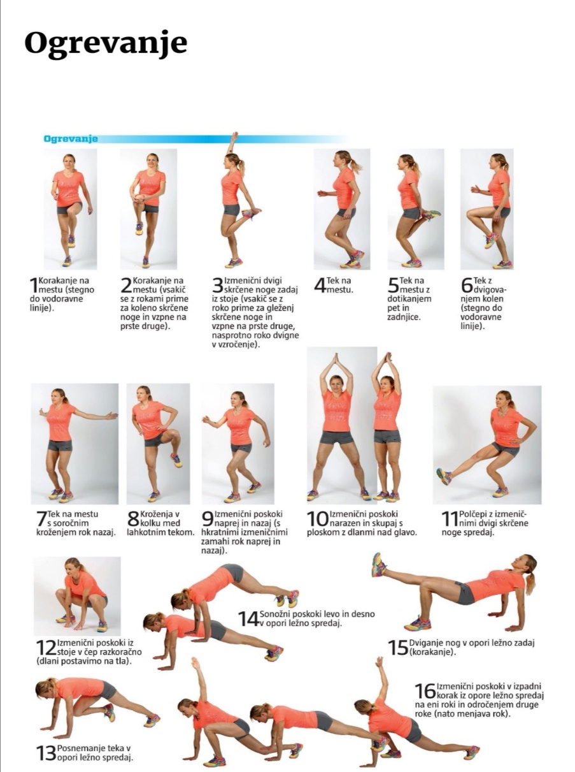
1. URA FUNCIONALNE VADBE (SUPERHEROJSKE NALOGE S KOCKO)

Na sliki si preberi navodila in prični z vadbo. Da bo vadba malo težja, pomnoži število na kocki s številom 3 ali 4. Ko narediš celotno serijo vseh vaj, si vzemi 2 minuti premora. Potem znova ponoviš vaje. Ne pozabi se pred začetkom vsake vadbe ogreti. Po končani vadbi naredi nekaj razteznih vaj.

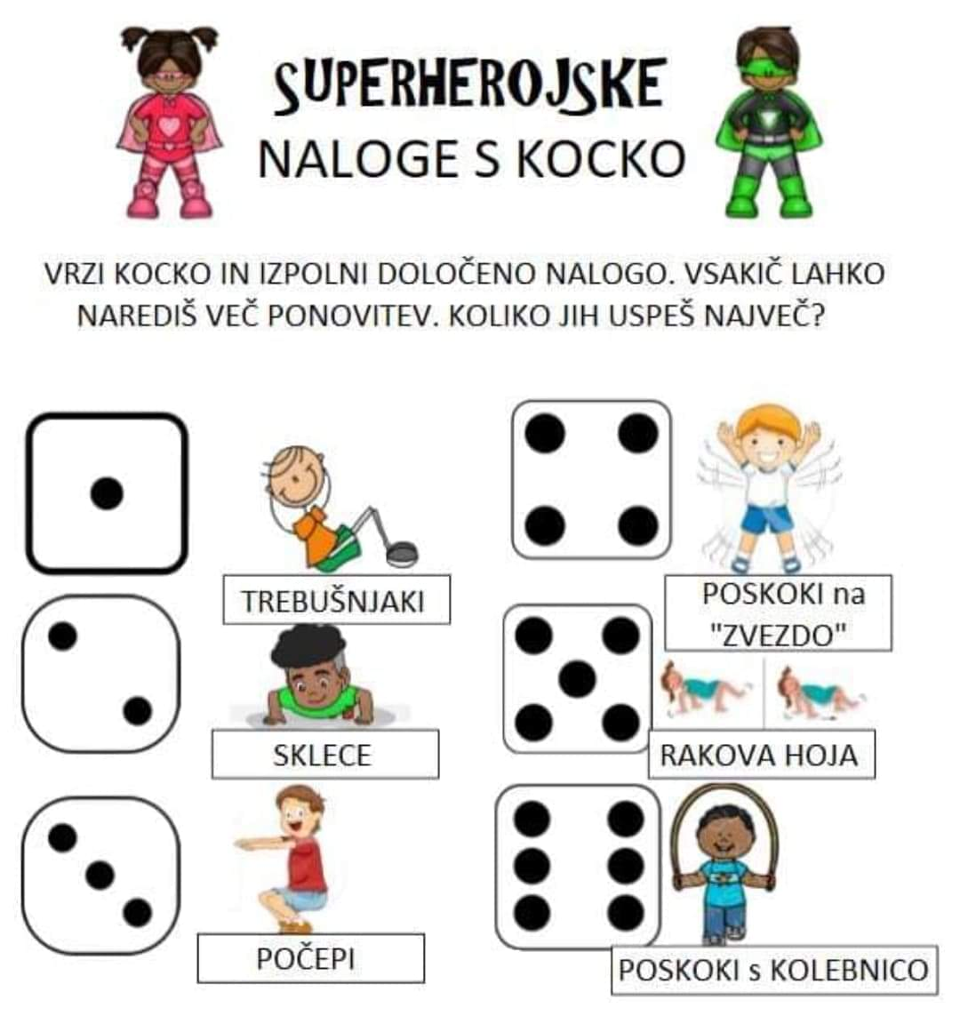

za konec pa še GUM

GLASBA
Tudi z glasbo se boš ukvarjal/a na daljavo. Če mi boš zagotovil/a, da se boš dela lotil/a resno, obljubim, da bo zabavno in tudi ne pretežko.
OSNOVNA NAVODILA ZA DELO NA DOMU BODO OSTALA VEDNO ENAKA:
- Pripravi zvezek za GUM, učbenik Čudoviti svet glasbe in pisala.
- V zvezek vedno napiši naslov in datum, ko si aktivnosti izvajal/a.
- Naloge zapisuj, nariši, prilepi... vedno v zvezek (navodil in vprašanj NI treba prepisovati). Na vsa vprašanja, ki bodo zastavljena v nalogah, boste odgovore prejeli v naslednji pripravi za delo doma.
- Vedno lahko narediš še več, kot je predvideno (zapoješ ali zaigraš več pesmi, poslušaš posnetke na CD-ju ali You Tubu, posnameš svojo izvedbo pesmi, plesa, kaj narišeš ali napišeš v zvezek... ideje prepuščam tebi, važno je, da čim več aktivnosti, ki jih izvajaš tudi zapišeš v zvezek)

Na spletu si oglej posnetek na povezavi https://www.youtube.com/watch?v=cgaL-XV_7BM
(Prepričana sem, da to sedaj že znaš, če ne prosi za pomoč starše ali starejše brate ali sestre.)
Naloga: Po ogledu napiši v zvezek, kaj si videl/a. Ali se ti zdi, da je bila glasba primerna za gibe, ki jih je prikazoval izvajalec? Napiši zakaj!
Ponovi še dve ljudski pesmi, ki smo se jih letos naučili in bosta tudi za oceno:
Tri tičice so morje obletele, Lan sem ji kupil

S pesmijo zaključujemo za danes ….bodite dobro…..
Karmen

